Projet BESTlife2030 – CN-1204
Association Tuihana
Président :Romy TAVAEARII
BP 1684
98735 Uturoa Raiatea


« Restauration écologique d'une nouvelle zone du plateau Te Mehani rahi, île de Raiatea, Polynésie française »

Résumé

Le projet sur 2 ans (2025-2026) vise à restaurer la végétation et la flore exceptionnelle sur une nouvelle zone en altitude (500-600 m) parmi les moins dégradées du plateau Te Mehani rahi sur l’île de Raiatea (haut du bassin versant du "bain de la reine") et à contrôler en partie les zones déjà gérées depuis 2018. Le contrôle des plantes envahissantes sera mené par une équipe de 2 personnes à mi-temps uniquement par arrachage manuel et/ou dessouchage à la barre à mine. L’évolution de la végétation, l’impact et l’efficacité des mesures de gestion seront appréhendés via un état initial des bassins versants, une cartographie des plantes patrimoniales, par la mise en place et le suivi d'une nouvelle placette permanente. Les dommages collatéraux liés aux arrachages et piétinement dans le cadre du projet seront estimés via les surfaces en déchets verts et zones érodées. Ce projet vise également à continuer la sensibilisation du plus grand nombre à la nécessité de protéger la biodiversité à travers un évènement annuel, des conférences publiques, des interventions et ateliers auprès des écoles.

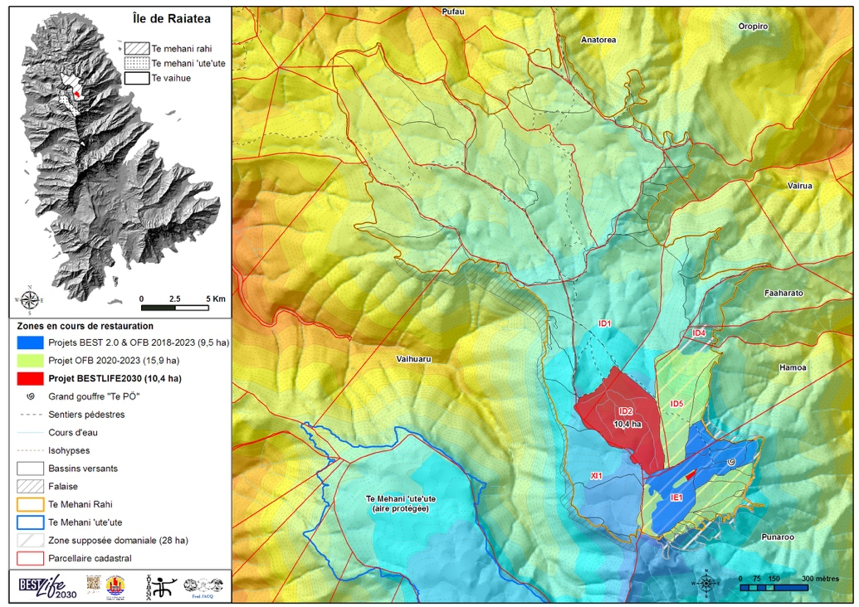
Carte 1 : Localisation de la nouvelle zone d’étude et des zone restaurée antérieurement (2018-2023) à recontrôler
Expérience du demandeur principal

Créée en 2005, l'association est basée sur l'île de Raiatea dans l'archipel de la Société. Elle a pour but la sauvegarde aux îles Sous-le-Vent :
- de sites naturels : éradication de plantes menaçant la biodiversité. Dans ce domaine son action pour la sauvegarde du Tiare 'apetahi, fleur emblématique de l'île de Raiatea et protégée depuis 1996 (Apetahia raiateensis), est particulièrement remarquable. Dans cette perspective, cette association a été l'un des acteurs du projet de réserve naturelle du Te Mehani 'ute'ute classée en mars 2010. Depuis 2006 l'association oeuvre à la restauration écologique des plateaux Te Mehani à travers le contrôle des Espèces Exotiques Envahissantes (EEE) et le recensement de plantes protégées.
- de sites culturels et cultuels avec la remise en état de sites archéologiques abandonnés, l'organisation de cérémonies traditionnelles.

L’association a par le passé co-encadré des missions d’inventaires scientifiques dans différents domaines : botanique, entomologique, malacologique et archéologique.

Elle a initié dès 2006 des programmes d’étude et de lutte contre les plantes envahissantes du plateau du Te Mehani rahi sur l’île de Raiatea.

Dans le cadre du contrôle des espèces exotiques envahissantes (EEE) et de la restauration écologique de la végétation et de la flore exceptionnelle des plateaux Te Mehani (île de Raiatea), l’association a reçu des financements depuis 2012 de plusieurs appels à projet nationaux et européens : une Stratégie National pour la Biodiversité 2012-2014, BEST 2.0 en 2017-2018, de l’OFB 2020-2023.

L’association a pu ainsi restaurer 25,4 ha d'habitat patrimonial du plateau Te Mehani rahi entre 2018 et 2023 abritant notamment près d’un millier d’individus de huit d’espèces protégées.

En parallèle de ces activités, Tuihana mène fréquemment des opérations de communication
afin de sensibiliser le grand public aux problématiques de conservation de la biodiversité.

Projets pertinents passés

En 2018 avec l’aide du fond européen BEST 2.0, l’association a pu initier la restauration de la végétation de petits bassins versants en altitude (530-780 m) sur 9,5 ha. La zone contrôlée a pu être étendue à 25,4 ha avec l’aide des fonds nationaux de l’Office français pour la Biodiversité (OFB) entre 2020 et 2023. Au total, près de 23 000 plants reproducteurs et 300 000 plants stériles de 8 plantes déclarées nuisibles pour la biodiversité en Polynésie française ont pu être arrachés manuellement par une équipe de 2 personnes à mi-temps. Les trois principales plantes envahissantes sont les arbustes : Rhodomyrtus tomentosa (feijoa), Psidium cattleianum (goyavier de Chine) et Chrysobalanus icaco (noix d’Icaque, cocoplum). La zone gérée abrite 8 plantes protégées dont près de 1000 individus ont été recensés. De surcroit, 24 autres plantes menacées d’extinction dont 18 plantes strictement endémiques des plateaux Te Mehani (300 ha) sont également présents sur la zone contrôlée.

En partenariat avec la Direction de l’environnement (DIREN), Tuihana a collaboré entre 2012
et 2014 au programme de préservation et de mise en valeur des richesses des plateaux Te
Mehani financé par la Stratégie Nationale pour la Biodiversité (SNB) du ministère national de l’Ecologie, du Développement durable, des Transport et du Logement. Elle avait en charge l’étude et l’application de méthodes de contrôle des espèces végétales envahissantes des plateaux, complémentaire des actions de conservation de la flore endémique menées par la DIREN et les différents prestataires.

Parties prenantes et bénéficiaires du projet

- 2 techniciens spécialisés à mi-temps sur 2 ans chargés de l'arrachage manuelle, ils camperont une semaine sur deux sur le plateau pendant 5 jours; Ils ont déjà participés au projet OFB en 2020-2023. Ils sont déjà formés à la flore spécifique du plateau et aux techniques de lutte contre les plantes envahissantes, basés à Raiatea
- 1 chef d'équipe, guide de randonnée, chargé de la logistique (transport, campement, et d'encadrer les techniciens sur le terrain 2 jours par mois), basé à Raiatea
- 2 botanistes chargés de l'inventaire de la flore et la faune, de la mise en place de la placette permanente, du repérage et du marquage temporaire des plantes patrimoniales et protégées, basés à Tahiti
- un cartographe chargé de la partie Système d'information Géographique (SIG), base de données et de l'édition des cartes thématique du projet,
- un coordinateur chargé d'encadré administrativement le projet et de rédiger le rapport final,
- la Direction de l’environnement (DIREN) pour le cofinancement d’une partie du projet, la transmission de la cartographie des espèces protégées recensées dans le cadre du projet pour leur base de données et la collaboration aux actions de conservation de la Tiare ‘apetahi (Apetahia raiateensis). Une pépinière conservatoire de Tiare ‘apetahi et deux stations abritants plusieurs plants sont présents sur la zone d’étude du présent projet,
- la Direction des Affaires Foncière (DAF) pour la transmission des données cartographiques nécessaire au projet,
- la Direction de l'Agriculture (DAG), affectataire de la partie domaniale où se trouve le campement en altitude et l'actuelle zone gérée, pour les autorisations d'accès et d'occupation du domaine.
- les ayants droit de la parcelle cadastrale ID2 pour les autorisations d'accès et d'occupation du domaine.

Justification du projet

Les plateaux Te Mehani font partis des « hot spots » de la Polynésie française et sont une zone clé pour la biodiversité prioritaire pour la conservation. Avec 194 plantes indigènes ou endémiques, plus de la moitié de la flore indigène de l’île se développe sur ces plateaux trachytiques couvrant moins de 2 % de la surface de l’île, dont 65 sont endémiques à la Polynésie française.

Parmi ces plantes endémiques, 51% sont menacées d’extinction principalement suite à la dégradation de leur habitat par 12 plantes exotiques envahissantes déclarées menaçant la biodiversité en Polynésie française.

Le plateau Te Mehani rahi est le plus grand des deux plateaux et le plus accessible, mais aussi le plus dégradé. Bien que ses 2/3 soit densément envahis par 3 principales plantes envahissantes, la partie plus haute en altitude n’est encore que ponctuellement envahie et peut encore faire l’objet d’un arrachage manuel.

La restauration de l’habitat par l’extirpation des plantes envahissantes et le renforcement des plantes indigènes et endémiques structurantes dans ces bassins versants permettront d’y maintenir et d’y développer de cette riche et unique biodiversité.

Le contrôle des plantes envahissantes sera bénéfique à la pépinière conservatoire de la DIREN et aux stations de Tiare 'apetahi présentes sur la zone d'étude.

En parallèle, la DIREN met en place pour 2024-2027 le contrôle des plantes envahissantes sur l'aire protégée Te Mehani 'ute'ute et des actions de conservation la tiare 'apetahi auxquels la présente équipe participera activement.

De par, leur nature géologique et des conditions climatiques qui y règnent, ces plateaux trachytiques abritent également les sources d’eau douce du nord de l’île de Raiatea. Essentielle pour la qualité de l’eau, la restauration de l’habitat unique à ces plateaux et leur conservation à plus long terme permettra le maintien de ces sols très fragiles et soumis à l’érosion une fois complètement couverts par ces plantes envahissantes.

Objectif global du projet

Améliorer la qualité de l’habitat naturel exceptionnel du plateau e Mehani rahi par le contrôle manuel des plantes envahissantes en minimisant les dommages collatéraux.

Le projet vise à restaurer la végétation exceptionnelle d'une nouvelle zone (10,4 ha) en altitude encore peu dégradée du plateau Te Mehani rahi. Pour cela les activités suivantes
seront mise en place :
- Un inventaire précis de la flore et de la végétation des bassins versants sera mené.
- Une cartographie des plantes patrimoniales, menacées, des plantes envahissantes et de la végétation sera effectuée. Les plantes fragiles et peu visibles seront balisées temporairement pour assurer leur protection lors du contrôle des plantes envahissantes.
- Chaque zone de plants envahissants reproducteurs fera l’objet d'une cartographie précise sur le terrain et afin de mieux suivre la zone envahie une fois ceux-ci extirpés afin d'épuiser la banque de graines dans le sol.
- Dans la mesure du possible le nombre de plants reproducteurs et plants stériles arrachés seront estimés par zone (GPS).
- Le contrôle des plantes envahissantes sera mené sur toute la nouvelle zone d'étude par 1 équipe de 2 personnes à mi-temps sur 2 ans. Le contrôle se fera uniquement par arrachage manuel et/ou à la barre à mine pour le dessouchage.
- L'évolution de la végétation sera appréhendée par le réinventaire des placettes circulaires de l'inventaire systématique de 2009 (Jacq & Butaud, DIREN)
- Un suivi à long terme de la végétation sera initié sur la nouvelle zone par l’intermédiaire d'une placette permanente sur la nouvelle zone contrôlée.

Dans le cadre du projet, le contrôle des plantes envahissantes réapparues (semis) sur toute la zone déjà gérées (25,4 ha, domanial) sera réalisé en partie grâce au co-financement. Les semis et jeunes plants seront ainsi arrachés manuellement et les souches ayant rejetés mises à sécher en hauteur.

Ce projet vise également à continuer de sensibiliser les élus, décideurs, politiques, responsables et le grand public à la nécessité de protéger la biodiversité. Pour cela, il est prévu plusieurs présentations du projet aux administrations et au public lors de la « semaine du Tiare ‘apetahi », événement annuel fin avril organisé par l’association Tuihana sur l’île de Raiatea. Plusieurs ateliers, présentation et explication sur la conservation des plateaux Te Mehani sont prévus annuellement dans le cadre de la "semaine du Tiare 'apetahi" notamment auprès des établissements scolaires.

Cette phase de sensibilisation avait été arrêtée les années précédentes suite à la pandémie
de COVID. Ces actions permettront dans les délais du projet d’avoir plusieurs bassins versants d’altitude exempt de plantes envahissantes.

Ce projet vise à peaufiner et étendre la méthode de lutte contre les plantes envahissantes sur la végétation très fragile des plateaux sur d’autres petits bassins versant d’altitude mitoyens du plateau tout en minimisant les dommages collatéraux.

Le projet poursuivra le suivi à long terme de la végétation du plateau Te mehani rahi. Celui-ci permettra de mesurer le taux d’invasion annuel par les plantes envahissantes notamment pour prévoir une gestion à long terme.

Aucune plantation d'espèces indigènes n'est prévue dans le cadre de ce projet. La végétation du fond du plateau est assez résiliente pour "cicatriser" elle-même au bout de 2 ans à condition de contrôler régulièrement les plantes envahissantes issues.

Hypothèses et risques du projet

La végétation du plateau Te Mehani rahi est très fragiles et les sols sont très sensibles à l’érosion. La dégradation de la végétation par le piétinement peut s’avérer importante s’il devait être effectué plusieurs fois à court intervalle.

Afin d’y remédier :
- Le travail de terrain sera réalisé dans de bonnes conditions par 1 équipe légère de 2 personnes aguerries au site et au contrôle des plantes envahissantes,
- Les deux techniciens sont formés depuis plusieurs année à la flore du plateau et au contrôle des plantes envahissantes, ayant déjà participé à la gestion du plateau Te Mehani rahi
- Ils seront encadrés par des personnes sensibilisées au milieu naturel polynésien, spécialiste de la flore des plateaux, et travaillant depuis plus d'une dizaine d'année à la conservation des plateaux Te Mehani notamment pour la DIREN.
- Les contrôles répétés des plantes envahissantes sont espacés de 2 ans, le temps que la végétation résiliente puisse "cicatriser" les zones érodées par l'arrachage, le dessouchage, le piétinement, et que les tas de déchets verts se dégradent.
- Afin de ne pas repasser au même endroit plusieurs fois lors de l’inventaire et du contrôle des plantes envahissantes, la zone d'étude fera l’objet d’un quadrillage précis au GPS pour planifier les travaux sur la durée du projet et à terme le suivi.
- L’inventaire floristique aura lieu en même temps que le début du contrôle des plantes envahissantes afin de minimiser l’impact du piétinement sur la végétation et de repérer avec l’équipe les plantes patrimoniales et/ou protégées fragiles qui requièrent une attention.
- Les plantes fragiles et peu visibles seront balisées temporairement pour assurer leur protection lors du contrôle des plantes envahissantes (meilleure visibilité lors de l'arrachage).

Afin d’éviter toute nouvelle introduction de plantes sur le plateau :
- Les graines sur les affaires seront contrôlées et retirées avant chaque montée.
- Toute éventuelle multiplication d’espèces structurantes se fera in situ avec la terre du plateau selon le protocole déjà mis en place par les plans de conservation de Apetahia raiateensis.
- Des inventaires floristiques réguliers auront lieu sur les zones de vie (campement, zone de baignade...) afin de repérer et contrôler d'éventuelle nouvelle introduction non intentionnelle de plante ou d'autres problèmes.

